项目立项报告

**项目2 基于数据库的MIS系统**

小组成员： 刘腾、江顺、解世超、贺思超

目录

1. 项目管理平台
   1. 代码管理平台....................................................3
   2. 团队协同管理平台................................................3
   3. 项目模型........................................................4
2. 软件相关

2.1 软件介绍........................................................5

2.2 功能点描述......................................................6

2.3 技术方案选择....................................................6

1. 组员分工

3.1组员分工.........................................................9

1. **项目管理相关**

**1.1代码管理平台**

采用 GitHub 作为项目版本管理平台，Git 作为项目版本管理工具。

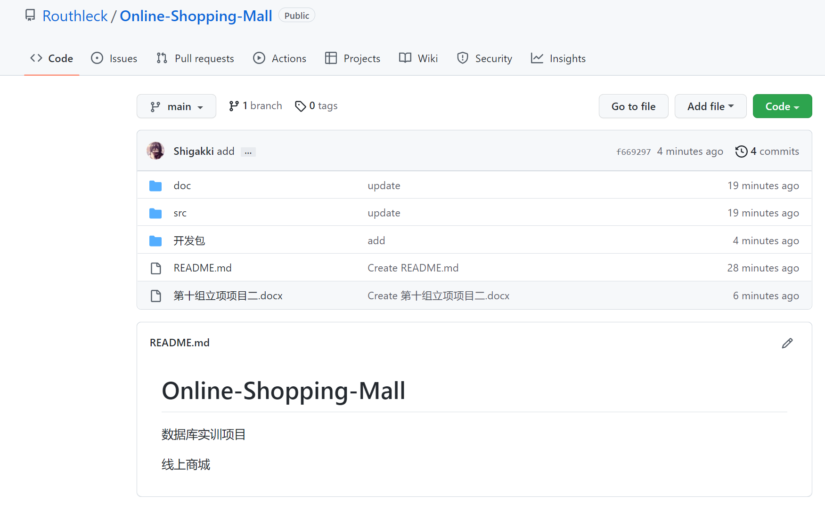

**1.2 团队协同管理平台**

采用飞书作为团队任务管理，团队的任务将在上面发布。

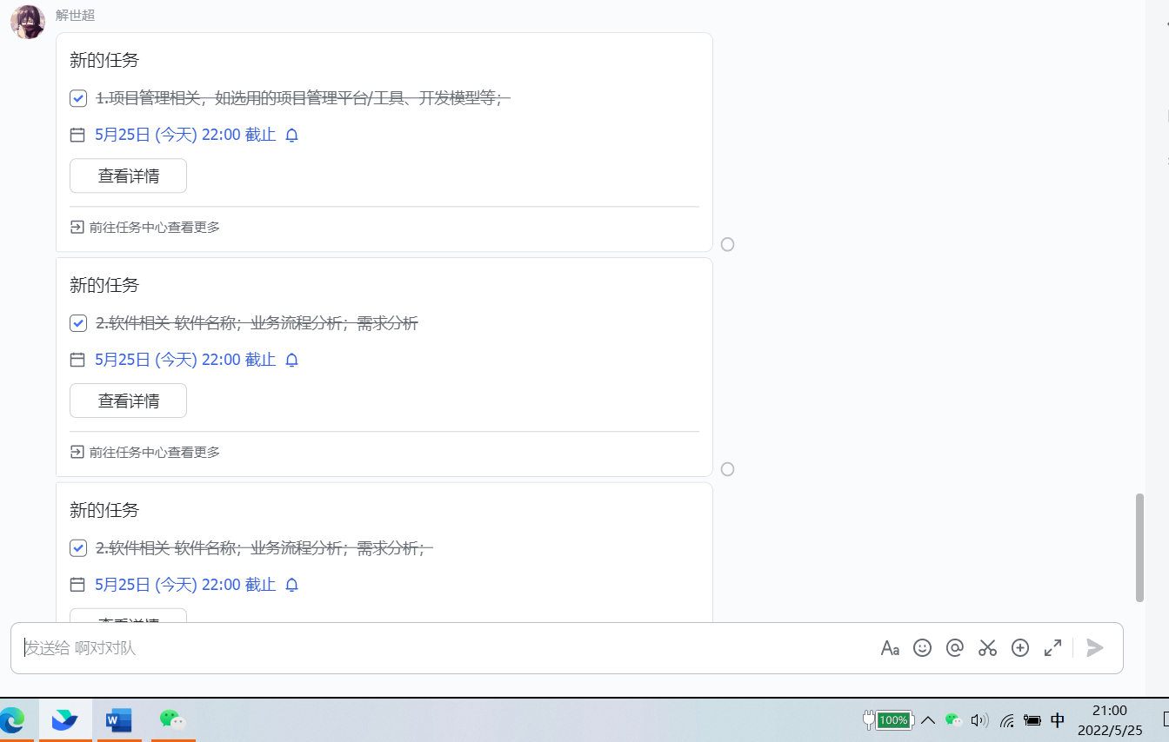

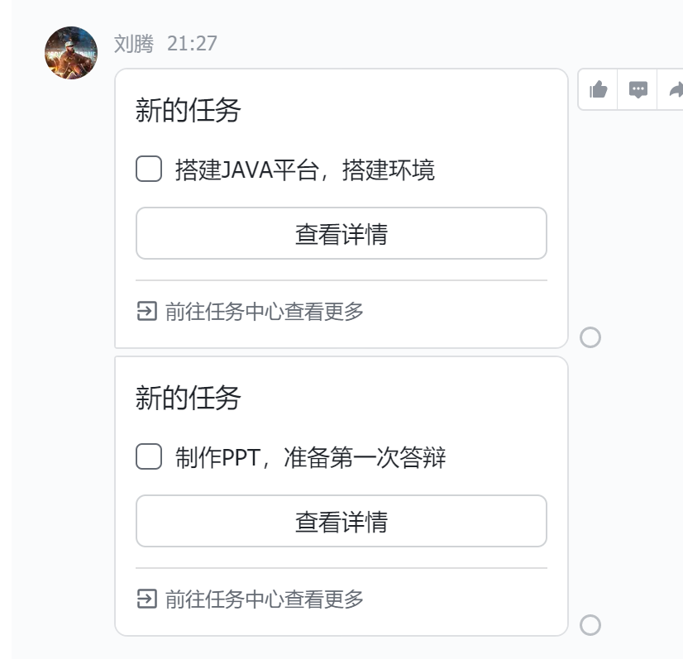

**1.3项目模型**

**使用瀑布模型**

**核心思想**

瀑布模型核心思想是按工序将问题化简，将功能的实现与设计分开，便于分工协作，即采用结构化的分析与设计方法将逻辑实现与物理实现分开。将[软件生命周期](https://baike.baidu.com/item/%E8%BD%AF%E4%BB%B6%E7%94%9F%E5%91%BD%E5%91%A8%E6%9C%9F" \t "_blank)划分为制定计划、[需求分析](https://baike.baidu.com/item/%E9%9C%80%E6%B1%82%E5%88%86%E6%9E%90" \t "_blank)、[软件设计](https://baike.baidu.com/item/%E8%BD%AF%E4%BB%B6%E8%AE%BE%E8%AE%A1" \t "_blank)、程序编写、[软件测试](https://baike.baidu.com/item/%E8%BD%AF%E4%BB%B6%E6%B5%8B%E8%AF%95" \t "_blank)和运行维护等六个基本活动，并且规定了它们自上而下、相互衔接的固定次序，如同瀑布流水，逐级下落。

**优点**

[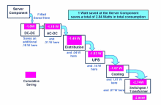](https://baike.baidu.com/pic/çå¸æ¨¡å/9817778/0/cf5a8316baec9c15f3de32ff?fr=lemma%26ct=single)

1）为项目提供了按阶段划分的检查点。

2）当前一阶段完成后，您只需要去关注后续阶段。

3）可在[迭代模型](https://baike.baidu.com/item/%E8%BF%AD%E4%BB%A3%E6%A8%A1%E5%9E%8B" \t "_blank)中应用瀑布模型。

增量迭代应用于瀑布模型。迭代解决最大的问题。每次迭代产生一个可运行的版本,同时增加更多的功能。每次迭代必须经过质量和[集成测试](https://baike.baidu.com/item/%E9%9B%86%E6%88%90%E6%B5%8B%E8%AF%95" \t "_blank)。

4）它提供了一个模板，这个模板使得分析、设计、编码、测试和支持的方法可以在该模板下有一个共同的指导。

1. **软件相关**

**2.1软件介绍**

**2.1.1 软件名称：线上商城**

**2.1.2 业务流程分析**

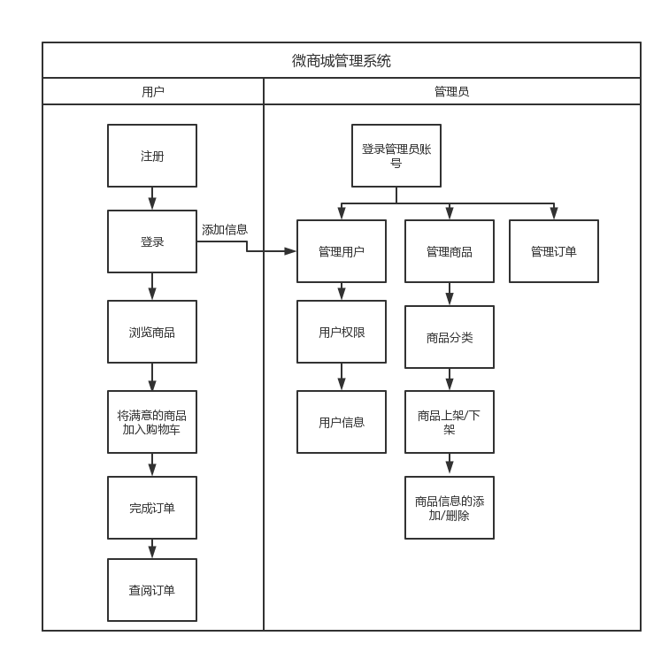

**2.1.3 需求分析**

本次实现的是一个微型的在线商城，那么整个程序需求描述如下:

（1）前台使用用户:

A、用户需要进行注册，注册的时候需要准备出所有的核心信息:

用户ID、密码、用户状态、姓名、电话、联系地址等;

B、用户可以进行商品的分类浏览;

·分类信息:分类编号、名称;

·商品信息:编号、名称、价格、库存量、描述、图片、访问量等；

C、用户可以进行订单的创建，一个订单可以购买多个商品信息，同一件商品可以购买多次

D、用户可以查阅自己的订单信息。

（2）后台管理员:

A、一定要准备出管理员的信息表，这个信息表要求记录如下内容:

管理员ID、密码、最后一次登录日期时间;

B、可以进行商品的管理，但是所有的商品可以设置状态:

可以设置商品的上架与下架操作

商品信息可以删除，并且要求第一次删除的时候被放到回收站中;可以清空回收站中的全部商品，或删除一个商品信息。

C、可以针对于分类进行管理

D、可以对用户进行管理，包括用户的锁定问题

E、可以对所有的订单进行管理。

**2.2 功能点描述**

**2.2.1基本功能**

图形界面；

商品的分类浏览；

商品信息的管理；

用户的注册登录；

用户信息管理

购物车；

订单的创建与删除；

**2.2.2拓展功能**

用户的激活和锁定；

管理员对商品进行上下架等管理操作；

用户数据和记录保存在数据库；

JSP+Servlet+MySQL 建立 Web 端管理页面，管理用户信息；

**2.3 技术方案选择**

2.3.1 Java

本项目采用 Java作为项目的开发语言。

Java是一门[面向对象](https://baike.baidu.com/item/%E9%9D%A2%E5%90%91%E5%AF%B9%E8%B1%A1" \t "_blank)的编程语言，不仅吸收了[C++](https://baike.baidu.com/item/C%2B%2B" \t "_blank)语言的各种优点，还摒弃了C++里难以理解的多继承、[指针](https://baike.baidu.com/item/%E6%8C%87%E9%92%88/2878304" \t "_blank)等概念，因此Java语言具有功能强大和简单易用两个特征。Java语言作为静态面向对象编程语言的代表，极好地实现了面向对象理论，允许程序员以优雅的思维方式进行复杂的编程。

Java具有简单性、面向对象、[分布式](https://baike.baidu.com/item/%E5%88%86%E5%B8%83%E5%BC%8F/19276232" \t "_blank)、[健壮性](https://baike.baidu.com/item/%E5%81%A5%E5%A3%AE%E6%80%A7/4430133" \t "_blank)、[安全性](https://baike.baidu.com/item/%E5%AE%89%E5%85%A8%E6%80%A7/7664678" \t "_blank)、平台独立与可移植性、[多线程](https://baike.baidu.com/item/%E5%A4%9A%E7%BA%BF%E7%A8%8B/1190404" \t "_blank)、动态性等特点。Java可以编写[桌面应用程序](https://baike.baidu.com/item/%E6%A1%8C%E9%9D%A2%E5%BA%94%E7%94%A8%E7%A8%8B%E5%BA%8F/2331979" \t "_blank)、Web应用程序、[分布式系统](https://baike.baidu.com/item/%E5%88%86%E5%B8%83%E5%BC%8F%E7%B3%BB%E7%BB%9F/4905336" \t "_blank)和[嵌入式系统](https://baike.baidu.com/item/%E5%B5%8C%E5%85%A5%E5%BC%8F%E7%B3%BB%E7%BB%9F/186978" \t "_blank)应用程序等 。

Java的优势：

⚫ 平台无关性。Java语言可以“一次编译，到处运行”；

⚫ Java为纯面向对象的语言;

⚫ Java提供了很多的内置类库，通过这些类库，简化了开发人员的程序设计工作，同时缩短了项目的开发时间，例如，Java中提供了对多线程的支持，提供了对网络通信的支持，最重要的是提供了垃圾回收器，这使得开发人员从对内存的管理中解脱出来;

⚫ 提供了对Web应用开发的支持，例如，Applet,Servlet和JSP可以用来开发Web应用程序；Socket,RMI可以用来开发[分布式](https://so.csdn.net/so/search?q=%E5%88%86%E5%B8%83%E5%BC%8F&spm=1001.2101.3001.7020" \t "_blank)应用程序的类库。

2.3.2 Servlet

本项目采用 Servlet 作为 Web 开发框架。

Servlet（Server Applet），全称Java Servlet。是用Java编写的服务器端程序。其主要功能在于交互式地浏览和修改数据，生成动态Web内容。狭义的Servlet是指Java语言实现的一个接口，广义的Servlet是指任何实现了这个Servlet接口的类，一般情况下，人们将Servlet理解为后者。

Servlet运行于支持Java的应用服务器中。从实现上讲，Servlet可以响应任何类型的请求，但绝大多数情况下Servlet只用来扩展基于HTTP协议的Web服务器。

⚫功能强大 Servlet可以使用Java API核心的所有功能，这些功能包括Web和URL访问、图像处理、数据压缩、多线程、JDBC、RMI和序列化对象等。

⚫ 简洁 Servlet代码面向对象，在封装方面具有先天的优势。

⚫ Servlet把最底层的api暴漏给程序员，使程序员更能清楚的了解mvc的各个特点。

⚫ 扩展性和灵活性 Servlet本身的接口设计得非常精简，使得它有很强的扩展性。需要指出的是，Servlet不等于HttpServlet，后者是前者的一个常见扩展。

⚫  模块化 每一个Servlet可以执行一个特定任务，并且可以讲他们并在一起工作。Servlet之间是可以相互交流的

2.3.3 MySQL 数据库

本项目采用MySQL提供数据存储。

MySQL 是一个关系型数据库管理系统，由瑞典 MySQL AB 公司开发，属于 Oracle 旗下产品。 MySQL 是最流行的关系型数据库管理系统之一，在 WEB 应 用方面， MySQL 是最好的 RDBMS (Relational Database Management System， 关系数据库管理系统) 应用软件之一。

MySQL 是一种关系型数据库管理系统，关系数据库将数据保存在不同的表中， 而不是将所有数据放在一个大仓库内，这样就增加了速度并提高了灵活性。

MySQL 所使用的 SQL 语言是用于访问数据库的最常用标准化语言。 MySQL 软件 采用了双授权政策，分为社区版和商业版，由于其体积小、速度快、总体拥有 成本低，尤其是开放源码这一特点，一般中小型网站的开发都选择 MySQL 作为 网站数据库。

1. **小组任务分工**

刘腾：业务流程分析、需求分析 (25%)

解世超： 项目管理平台的选择、项目开发模型 (25%)

江顺：功能点描述、总体技术方案 (25%)

贺思超： PPT 与立项答辩 (25%)